若羌县自然资源局行政执法主体公示

主 体 名 称 | 若羌县自然资源局
主 体 类 别 | 法律法规授权行使执法权的组织
单 位 性 质 | 行政机关
执法情况 | 以若羌县自然资源局的名义履行法定执法 职能
联 系 方 式 | 0996-7101560
办 公 地 址 | 若羌县团结路476号信合大厦10楼
执 法 职 能 | 1、行政处罚：查处或组织查处全市有重大影响的土地、矿产违法案件、跨区域重大案件、领导交办和需要市直接查处的案件。  2、行政许可：建设项目用地预审及建设项目压覆重要矿产资源审批；采矿权审批；地质灾害防治单位乙级、丙级资质审批；改变土地用途审查；国有企业改制划拨土地使用权处置方案审批；临时用地审批；建设用地供地审查；建设项目选址意见书的核发；建设用地规划许可证的核发；城市规划主管部门对因工程建设确需改装、拆除或者迁移城市公共供水设施的审批；永久性测量标志拆迁或者失去效能审批；乙、丙、丁级测绘资质审查；国家秘密的测绘成果利用审批；地图审核；建设工程规划类许可证核发；乡村建设工程规划许可证的核发；文物保护单位的建设控制地带内建设工程设计方案批准。  3、行政强制：不按期缴纳法律法规规定的应当缴纳费用的，责令限期缴纳并加收滞纳金；采矿权人在规定期限内未足额缴纳矿产资源补偿费的，责令限期缴纳并加收滞纳金。  4、行政征收：农业重点开发建设资金的征收；采矿权使用费的征收；采矿权价款的征收(以折股方式缴纳除外)；矿产资源补偿费的征收；新增建设用地土地有偿使用费的征收；耕地开垦费的征收；采矿登记费的征收；不动产登记费的征收（含不动产权属证书费）；土地出让金的征收；土地复垦费的征收；土地年租金的征收；土地闲置费的征收；测绘成果成图资料收费的征收；测绘成果使用费的征收。  5、行政给付：测量标志保管津贴发放。  6、行政奖励：对勘查、开发、保护矿产资源和进行科学技术研究的奖励；对保护和开发土地资源、合理利用土地和进行科学技术研究的奖励；对基本农田保护的奖励；对测绘成果管理工作的奖励；对测量标志保护工作的奖励；对测绘科学技术进步的奖励。  7、行政确认：不动产登记；矿产资源登记统计；基本农田划区定界验收确认；地质灾害治理责任认定。  8、行政征用：对测绘单位的测绘设备和测绘成果的征用。  9、其他事项：矿产资源统计资料检查；地质灾害危险性评估资质和项目备案；矿产资源储量评审备案；对土地权属争议的调查和调解；规划条件和规划许可内容的核实；建设工程验线；测绘项目备案；测绘单位在注册地外设立分支机构备案；测绘项目招标备案；地图和地图制作依据备案；涉及国家秘密非基础测绘成果提供使用备案；销毁密级测绘成果备案；地下管线工程档案验收。
备注

二、行政执法主要职责
（一）履行全民所有土地、矿产、森林、草原、湿地、水等自然资源资产所有者职责和所有国土空间用途管制职责。贯彻执行国家、自治区自然资源和国土空间规划及测绘等法律、法规，研究起草管理、保护与合理利用国土资源等自然资源意见，拟订相关管理办法并组织实施。
（二）负责自然资源调查监测评价。贯彻执行国家自然资源调查监测评价的指标体系和统计标准，建立统一规范的自然资源调查监测评价制度。实施自然资源基础调查、专项调查和监测。负责自然资源调查监测评价成果的监督管理和信息发布。
（三）负责自然资源统一确权登记工作。贯彻执行国家、自治区各类自然资源和不动产统一确权登记、权籍调查、不动产测绘、争议调处、成果应用的制度、标准、规范。推进若羌县自然资源和不动产登记信息管理基础平台建设。负责若羌县自然资源和不动产登记资料收集、整理、共享、汇交管理等。组织有关部门调查、裁定若羌县域内土地、草场、矿山、林地、水域等权属纠纷。
（四）负责自然资源资产有偿使用工作。贯彻执行国家全民所有自然资源资产统计制度，负责全县全民所有自然资源资产核算。编制若羌县全民所有自然资源资产负债表，拟订考核标准。贯彻执行国家、自治区全民所有自然资源资产划拨、出让、租赁、作价出资和土地储备政策，合理配置若羌县全民所有自然资源资产。负责自然资源资产价值评估管理，依法收缴相关资产收益。
（五）负责自然资源的合理开发利用。组织拟订若羌县自然资源发展规划和战略，贯彻执行国家、自治区自然资源开发利用标准并组织实施，建立政府公示自然资源价格体系，组织开展自然资源分等定级价格评估，开展自然资源利用评价考核，指导节约集约利用。负责若羌县自然资源市场监管。组织研究自然资源管理涉及宏观调控、区域协调和城乡统筹的政策措施。
（六）负责建立空间规划体系并监督实施。推进落实若羌县主体功能区战略，组织编制并监督实施国土空间规划和相关专项规划，城乡控制性详细规划、分区规划，统筹衔接其他种类专项规划。开展若羌县国土空间开发适宜性评价，建立国土空间规划实施监测、评估和预警体系。组织划定若羌县生态保护红线、永久基本农田、城镇开发边界等控制线，构建节约资源和保护环境的生产、生活、生态空间布局。贯彻落实国家及自治区国土空间用途管制制度，研究拟订城乡规划并监督实施。组织拟订并实施若羌县土地等自然资源年度利用计划。承担需报国务院和自治区人民政府、自治州人民政府批准的土地转用、征收征用的相关工作。
（七）负责统筹国土空间生态修复。牵头组织编制若羌县国土空间生态修复规划并实施有关生态修复重大工程。负责若羌县国土空间综合整治、土地整理复垦、矿山地质环境恢复治理等工作。牵头实施自治区生态保护补偿制度，提出备选项目。
（八）负责组织实施最严格的耕地保护制度。贯彻执行国家及自治区耕地保护政策，负责耕地数量、质量、生态保护。组织实施若羌县耕地保护责任目标考核和永久基本农田特殊保护。落实国家及自治区耕地占补平衡制度，监督占用耕地补偿制度执行情况。
（九）负责管理地质勘查相关工作。贯彻执行自治区地质勘查规划，组织实施和管理矿产资源勘查，负责若羌县地质灾害预防和治理，监督管理地下水过量开采引发的地面沉降等地质问题。
（十）负责落实综合防灾减灾规划相关要求，组织编制若羌县地质灾害防治规划并指导实施。组织指导协调和监督若羌县地质灾害调查评价及隐患的普查、详查、排查。指导开展群测群防、专业监测和预报预警等工作，指导开展地质灾害工程治理工作。
（十一）负责矿产资源管理工作。负责若羌县矿产资源储量管理及压覆矿产资源管理。负责若羌县矿业权管理。配合上级自然资源部门承担若羌县保护性开采的特定矿种、优势矿产的调控及相关管理工作。
（十二）负责测绘地理信息管理工作。负责基础测绘和测绘行业管理。负责若羌县测绘资质资格与信用管理，监督管理若羌县地理信息安全和市场秩序。负责若羌县地理信息公共服务和地图管理。负责若羌县测量标志的保护。
（十三） 负责林业和草原及其生态保护修复的监督管理；贯彻实施林业和草原及其生态保护修复的政策，规则标准。组织开展森林、草原、湿地、荒漠和陆生野生动植物资源动态监测与评价。
(十四)组织林业和草原生态保护修复及造林绿化工作:组织实施林业和草原重点生态保护修复工程，指导公益林和商品林的培育，指导、监督全民义务植树，城乡绿化工作；指导林业和草原有害生物防治、检疫工作；承担林业和草原应对气候变化相关工作。
(十五)负责森林、草原、湿地资源的监督管理；组织编制并监督执行森林采伐限额,负责林地管理，贯彻实施林地保护利用规划，开展国家级公益林划定和管理工作，管理国有林区的国有森林资源,负责草原禁牧、草畜平衡和草原生态修复治理工作，监督管理草原的开发利用,负责湿地生态保护修复工作，贯彻实施湿地保护规划和相关地方标准，监督管理湿地的开发利用。
(十六)负责监督管理荒漠化防治工作;组织开展荒漠调查，贯彻实施防沙治沙及沙化土地封禁保护区建设规划、相关地方标准和技术规程，监督管理沙化土地的开发利用，组织沙尘暴灾害预防预报和应急处置。
(十七 ) 负责陆生野生动植物资源监督管理，组织开展陆生野生动植物资源调查，指导陆生野生动植物救护繁育、栖息地恢复发展及野生动物疫源疫病监测、防控、应急处置。监督管理陆生野生动植物猎捕或采集、驯养繁殖或培植、经营利用。
(十八)负责监督管理各类自然保护地。贯彻实施各类自然保护地规划和相关地方标准；负责若羌县直接行使所有权的自然保护地的自然资源资产管理和国土空间用途管制，组织审核世界自然遗产的申报，会同有关部门审核世界自然与文化双重遗产的申报; 负责国家公园、自然保护区、风景名胜区、地质公园、森林公园等规划、建设和特许经营等工作；负责生物多样性保护相关工作。
(十九)负责推进林业和草原改革相关工作; 监督实施集体林权制度、国有林场、草原等重大改革意见;拟订农村林业发展、维护林业经营者合法权益的政策措施，指导农村林地承包经营工作;开展退耕(牧)还林还草，负责天然林保护工作。
(二十)拟订林业和草原资源优化配置及木材利用政策，监督实施相关林业产业地方标准，组织、指导林产品质量监督，指导生态扶贫相关工作。
(二十一)指导国有林场基本建设和发展，组织林木种子、草种种质资源普查，组织建立种质资源库，负责良种选育推广，管理林木种苗、草种生产经营行为，监管林木种苗、草种质量;监督管理林业和草原生物种质资源、转基因生物安全、植物新品种保护。
(二十二)指导森林公安工作，监督管理公安执法队伍，指导林业重大违法案件的查处；负责相关行政执法监管工作。指导林区社会治安治理工作。指导全县林业有害生物的防治、检疫工作。负责查处自然资源开发利用、国土空间规划及测绘违法案件；
(二十三)负责落实综合防火减灾规划相关要求，组织编制森林和草原火灾防治规划和防护标准并指导实施，指导开展林业和草原防火巡护、火源管理、防火设施建设等工作:组织指导国有林场林区和草原开展宣传教育，监测预警、督促检查等防火工作。必要时,可以提请县应急管理局。以若羌县应急指挥机构名义部署相关防治工作。
(二十四)监督管理林业和草原若羌县本级资金和国有资产，提出林业草原预算内投资、财政性资金安排建议，按规定权限，上报规划内和年度计划内投资项目；参与拟订林业和草原经济调节政策，组织实施林业和草原生态补偿工作。
（二十五）推动自然资源领域科技发展。制定并实施若羌县自然资源（林业和草原）领域科技创新发展和人才培养规划和计划。组织实施若羌县科技工程及创新能力建设，推进自然资源信息化和信息资料的公共服务。
(二十六) 承担本部门党的建设、党风廉政建设和反腐败、精神文明、维护稳定、访惠聚、综合治理、民族团结、两个全覆盖、安全生产、扶贫等。
(二十七)完成县委、县人民政府交办的其他任务。
(二十八)职能转变。若羌县自然资源局(若羌县林业和草原局)要落实中央和自治区关于统一行使全民所有自然资源资产所有者职责，统一行使所有国土空间用途管制和生态保护修复职责的要求，强化统筹设计，发挥国土空间规划的管控作用，为保护和合理开发利用自然资源提供科学指引。进一步加强若羌县自然资源的保护和合理开发利用，建立健全源头保护和全过程修复治理相结合的工作机制，实现整体保护、系统修复、综合治理。创新激励约束并举的制度措施，推进自然资源节约集约利用。进一步强化监管力度，充分发挥市场对资源配置的决定性作用，更好发挥政府作用，强化自然资源管理规则、标准、制度的约束性作用，推进自然资源确权登记和评估的便民高效；切实加大生态系统保护力度，实施重要生态系统保护和修复工程，加强森林、草原、湿地监督管理的统筹协调，大力推进国土绿化，保障国家生态安全。

三、行政执法主要依据
1、法律：《中华人民共和国土地管理法》、《中华人民共和国行 政许可法》《中华人民共和国行政处罚法》、《中华人民共和国行 政强制法》《中华人民共和国招标投标法》《中华人民共和国安全 生产法》、《中华人民共和国矿产资源法》
2、行政法规：《矿产资源开采登记管理办法》《新疆维吾尔自治区矿产资源管理条例》、《中华人民共和国测绘法》、《不动产登记暂行条例实施细则》、《中华人民共和国森林法》、《中华人民共和国草原法》 、《自然资源行政应诉规定》等相关法律法规规章。

四、行政执法程序
(1)行政检查
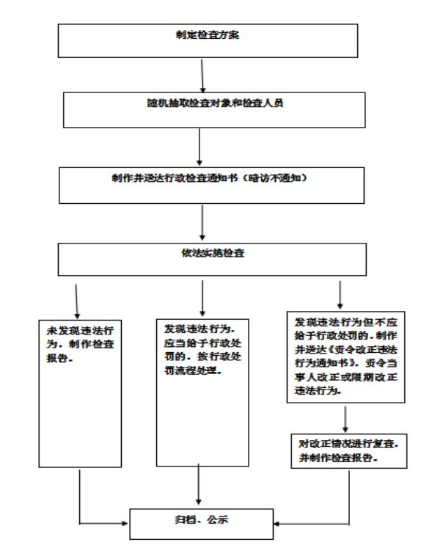

(2)行政处罚
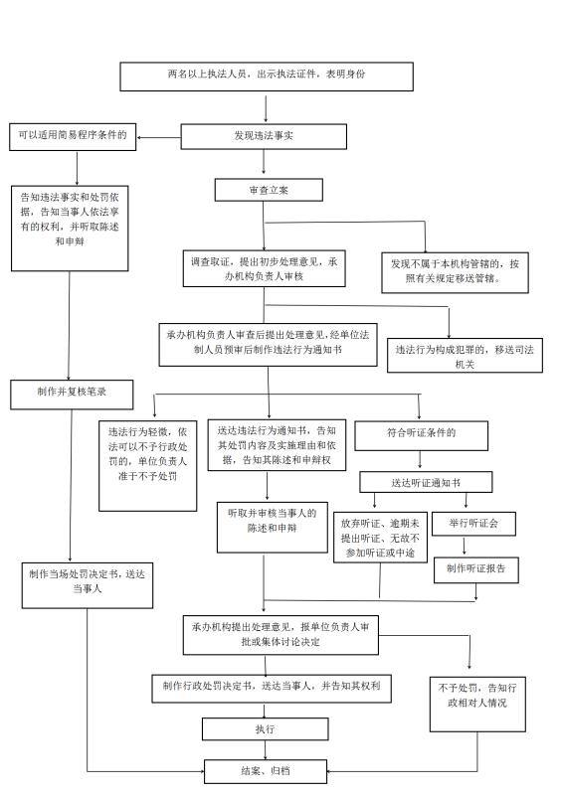

(3)行政强制
